Taubaté, 04 de maio de 2020.
Circular ESE/TAU - Nº 44/2020
Público alvo: Secretaria Municipal de Educação dos Municípios de Caçapava, Jambeiro, Lagoinha, Natividade da Serra, Redenção da Serra e São Luiz do Paraitinga.
Assunto: Elaboração do calendário escolar devido à suspensão das atividades escolares presenciais como medida de prevenção do contágio pelo coronavírus (Covid-19) – Resolução SEDUC 47, de 29-04-2020.

Senhores (as),

O Dirigente Regional de Ensino, por meio do Supervisor Responsável, retransmite Resolução SEDUC 47, de 29-04-2020, que dispõe sobre elaboração do calendário escolar devido à suspensão das atividades escolares presenciais como medida de prevenção do contágio pelo coronavírus (Covid.-19).
Destacamos aos Secretários (as) de Educação o contido no Artigo 4º da Resolução SEDUC 47, de 29-04-2020, referente à modalidade de adesão Parcial ou Total das diretrizes do calendário escolar 2020, apresentados neste dispositivo:
Artigo 4º - As redes municipais de outros sistemas de ensino poderão adotar as diretrizes desta Resolução, mediante adesão integral ou parcial na plataforma “Secretaria Escolar Digital", no sítio eletrônico https://sed.educacao.sp.gov.br/.
§ 1º - A adesão total contempla os períodos dos incisos I a X do artigo 2º desta resolução.
§ 2º - A adesão parcial contempla apenas os períodos dos incisos I a IV, do artigo 2º, desta resolução.
§ 3º - As redes municipais que optarem por adotar as diretrizes desta Resolução, no que couber, deverão realizar nova adesão nos termos do “caput” deste artigo, ficando revogada a anterior.

Solicitamos que seja transmitida a orientação aos Diretores de Escolas dos municípios supramencionados, afim de que após a elaboração do calendário escolar de 2020, com a digitação na plataforma da Secretaria Escolar - Digital SED, procedam à aprovação até dia 08 de maio de 2020, par que o mesmo seja submetido para prévia manifestação do Supervisor de Ensino responsável pelo acompanhamento da unidade escolar (até 20 de maio) e posterior homologação do dirigente Regional de Ensino (até 22 de maio).
Na elaboração do calendário escolar, para que seja garantida a participação do conselho de escola, observadas as normas do Conselho Estadual de Educação e a legislação pertinente, de modo a assegurar compatibilização com a proposta pedagógica da escola, recomendamos a adoção do exposto no § 7º do artigo 6º da Resolução SEDUC 47, de 29 -04 - 2020:
§ 7º - A realização de reunião do Conselho de Escola poderá ocorrer de forma não presencial, na excepcionalidade do período emergencial, enquanto durarem as restrições à realização de reuniões presenciais para prevenir a transmissão da Covid-19, sendo necessária a formalização do registro da respectiva Ata, posteriormente.
Atenção:
- Para iniciar novo fluxo de calendário escolar, é necessário finalizar o fluxo anterior com aprovação, ratificação e homologação do calendário escolar digitado na SED, fundamentado na Resolução SEE 65 /2019;
- Na elaboração do calendário escolar, deve-se observar, o número de reuniões da Associação de pais e mestres, (02 reuniões de assembleia geral, 01 reunião para eleição da APM que pode ser indicada no mesmo dia da assembleia geral, 11 reuniões da diretoria executiva, 04 reuniões de conselho deliberativo, 02 reuniões do conselho fiscal;
- Na elaboração do calendário escolar, deverá também ser indicado a realização de 04 reuniões de conselho de classe/ ano/série ao final de cada bimestre, e uma reunião de conselho Final de classe/ano/série final que poderá ser no mesmo dia da reunião de Conselho de classe/ ano/série do quarto bimestre;
- Na elaboração do calendário escolar deverá ser indicado 04 reuniões de pais e mestres após a conclusão dos conselhos de classe/ ano/ série;
- Acesse o link https://www.educacao.sp.gov.br/wp-content/uploads/2020/04/Acesse-aqui-a-apresenta%c3%a7%c3%a3o-com-os-principais-marcos-do-calend%c3%a1rio-2020-m%c3%aas-a-m%c3%aas-atualizados-ap%c3%b3s-os-ajustes-devido-%c3%a0s-medidas-de-preven%c3%a7%c3%a3o-do-cont%c3%a1gio-pela-COVID-19.pdf, para a observação do documento com os principais marcos do calendário 2020 mês a mês, atualizados após os ajustes devido às medidas de prevenção do contágio pela COVID-19.
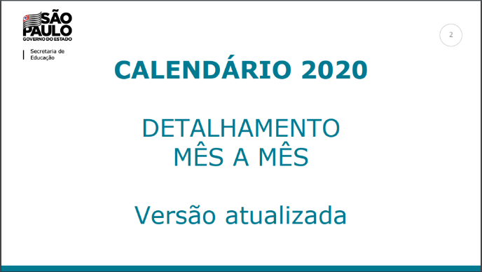
A Coordenadoria Pedagógica republicará o documento orientador sobre o calendário escolar 2020, à luz desta Resolução, no sítio eletrônico: https://www.educacao. sp.gov.br/calendario-escolar-2020/ (os documentos “Perguntas e respostas Calendário escolar 2020 “e “Documento Orientador Calendário Escolar 2020” ainda não se encontram disponíveis na versão atualizada).

Daniele Luzia Veneziani
Supervisor de Ensino
De acordo,
___________________________
Marco Polo Balestrero
Dirigente Regional de Ensino

